ФЕДЕРАЛЬНОЕ ГОСУДАРСТВЕННОЕ БЮДЖЕТНОЕ ОБРАЗОВАТЕЛЬНОЕ УЧРЕЖДЕНИЕ

ВЫСШЕГО ОБРАЗОВАНИЯ

«РОССИЙСКАЯ ГОСУДАРСТВЕННАЯ АКАДЕМИЯ ИНТЕЛЛЕКТУАЛЬНОЙ СОБСТВЕННОСТИ»

**ДЕМОНСТРАЦИОННАЯ ВЕРСИЯ ТЕСТА**

**ВСТУПИТЕЛЬНОГО ИСПЫТАНИЯ**

**«МАТЕМАТИКА В ПРОФЕССИОНАЛЬНОЙ ДЕЯТЕЛЬНОСТИ»**

(для лиц, поступающих на базе среднего профессионального образования)

Внимательно ознакомьтесь с условиями теста. Задания рекомендуется выполнять по порядку. Если задание не удается выполнить сразу, перейдите к следующему. Если останется время, вернитесь к пропущенным заданиям. В каждом задании может быть только один правильный ответ.

**Задание 1.** Предел последовательности  равен:

1. ;
2. ;
3. 0;
4. не существует.

**Задание 2.** Производная функции  равна:

1. $\frac{\left(6+5x^{4}\right)\ln{x}+(6x+x^{5})\frac{1}{x}}{{(\ln{x})}^{2}}$;
2. $\frac{\left(6+5x^{4}\right)\ln{x}-(6x+x^{5})\frac{1}{x}}{{(\ln{x})}^{2}}$;
3. .

**Задание 3.** Неопределенный интеграл  равен:

1. -;
2. -;
3. -;
4. неберущийся интеграл.

**Задание 4. Функция *y=f(x)* имеет смысл экономического процесса. На каком графике возрастание с постоянной скоростью?**

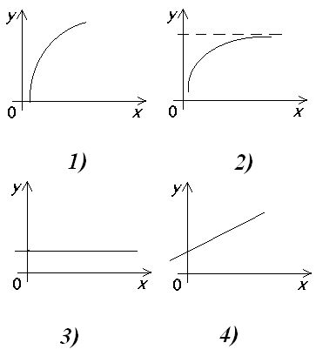

**Задание 5. Решите уравнение**: *х*2 – *х* – 20 = 0.

1) – 4; 5 2) не имеет решений 3) 4; 1 4) 4; 5

**Задание 6. В лыжном кроссе участвовали 450 мальчиков и девочек. Мальчики составляли $\frac{4}{5}$ всех участников кросса. Половина девочек и треть мальчиков сошли с дистанции. Сколько лыжников пришло к финишу?**

1. 260 2) 290 3) 140 4) 400

**Задание 7. Периметр прямоугольника 140 см. Его ширина 26 см. Найдите площадь прямоугольника.**

1. 79 2) 105 3) 1144 4) 1254

**Задание 8. Вычислите: 11 т – 7 ц 34 кг + 9 ц 19 кг**

1. 1 ц 25 кг 2) 1 т 25 ц 3) 1 ц 75 кг 4) 11 т 185 кг

**Задание 9. Сравните две дроби: $\frac{5}{6}… \frac{1}{2}$.**

1. $\frac{5}{6}< \frac{1}{2}$**2) $\frac{5}{6} > \frac{1}{2}$ 3) $\frac{5}{6} ≥ \frac{1}{2}$ 4) $\frac{5}{6}=\frac{1}{2}$**

**Задание 10. Две машины одинаковой грузоподъемности вывозят грунт. За смену одна машина сделала 15 рейсов, другая – 12. Первая машина перевезла на 24 т груза больше, чем вторая. Сколько тонн грунта перевезла за смену каждая машина?**

1. 100 и 124 2) 140 и 116 3) 120 и 96 4) 155 и 179

**Задание 11. Сократите дробь $\frac{3c^{3}+3cd^{2}}{6dc^{2}+6d^{3}}$.**

1. $\frac{c}{2d}$ 2) $\frac{`1}{2}$ 3) $\frac{2c}{3d+3cd}$ 4) $\frac{1}{1-d}$

**Задание 12. Решите уравнение**: $\frac{5}{3+x}=\frac{4}{6-x}$.

|  |  |  |  |  |  |  |  |
| --- | --- | --- | --- | --- | --- | --- | --- |
| 1) | -3 | 2) | 1 | 3) | 2 | 4) | -4 |

**Задание 13. Укажите множество решений неравенства $\frac{x-1}{x-3}<1$** .

|  |  |
| --- | --- |
| 1) | (- ∞; 3] |
| 2) |  |
| 3) | (- ∞; 3) |
| 4) |  |

**Задание 14. Найдите производную функции** .

1) 2) 3) 4) *.*

**Задание 15. Вычислите выражение**: $\log_{5}35-\log_{5}7$.

|  |  |  |  |  |  |  |  |
| --- | --- | --- | --- | --- | --- | --- | --- |
| 1) | 1 | 2) | 59 | 3) | 28 | 4) | 64 |

**Задание 16. В тупоугольном треугольнике *ABC AC = BC=*8, высота *AH* равна 4. Найдите *sin* *ACB*.**

1) 0,5

2) -0,5

3) 

4) 

**Задание 17. На рисунке изображён график функции *y=f′(x)*— производной функции *f(x)*. Найдите точку максимума функции *f(x)*.**

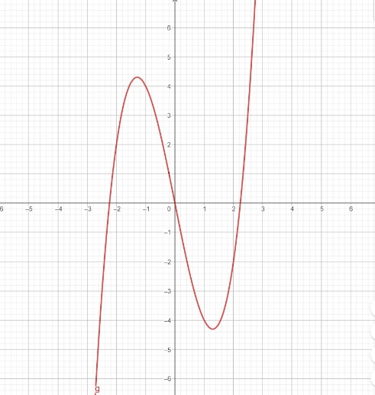

1) – 1,3 2) 0 3) 1,3 4) нет максимума

**Задание 18. В треугольнике *ABC* угол *C* равен 90°, косинус угла *В* равен 0,6. Найдите косинус внешнего угла при вершине *А*.**

а) 0,6

б) -0,8

в) 0,8

г) -0,6

**Задание 19.**  **В урне находятся 3 белых и 6 черных шара. Найдите вероятность того, что на удачу вынутый шар будет белый:**

1. $\frac{1}{3}$; 2) $\frac{1}{2}$ 3) 0 4) $\frac{1}{6}$.

**Задание 20.** **Вычислите выражение: $A_{8}^{3}$**

1. 337;
2. 310;
3. 230;
4. 336.

**КЛЮЧ**

**к** **ДЕМОНСТРАЦИОННОЙ ВЕРСИИ ТЕСТА**

**ВСТУПИТЕЛЬНОГО ИСПЫТАНИЯ**

**«МАТЕМАТИКА В ПРОФЕССИОНАЛЬНОЙ ДЕЯТЕЛЬНОСТИ»**

|  |  |  |  |  |
| --- | --- | --- | --- | --- |
| **1** | **2** | **3** | **4** | **5** |
| **3** | **2** | **2** | **4** | **1** |
| **6** | **7** | **8** | **9** | **10** |
| **2** | **3** | **4** | **2** | **3** |
| **11** | **12** | **13** | **14** | **15** |
| **1** | **3** | **3** | **4** | **1** |
| **16** | **17** | **18** | **19** | **20** |
| **1** | **2** | **3** | **1** | **4** |